Администрация
муниципального образования
Северо-Одоевское Одоевского района

ПОСТАНОВЛЕНИЕ

от 20..03.2024г. № 19

О принятии мер пожарной безопасности
на территории муниципального образования
Северо-Одоевское Одоевского района в 2024 год

В целях обеспечения мер пожарной безопасности на территории муниципального образования Северо-Одоевское Одоевского района, выполнения постановления Правительства Тульской области от 22.12.2016 года № 612 «О мерах по усилению охраны лесов от пожаров», администрация муниципального образования Северо-Одоевское Одоевского района ПОСТАНОВЛЯЕТ:
1. Утвердить «Оперативный план привлечения сил и средств для тушения лесных пожаров в лесном фонде Одоевского отдела ГУ ТО «Белёвское лесничество» на территории муниципального образования Северо-Одоевское Одоевского района в 2024 году (приложение 1).
2. Утвердить «План мероприятий по организации подготовки к пожароопасному периоду 2024 года на территории муниципального образования Северо-Одоевское Одоевского района» (приложение 2).
3. Утвердить «План финансирования первичных мер пожарной безопасности на территории муниципального образования Северо-Одоевское Одоевского района на 2024 год» (приложение 3).
4. Контроль за исполнением настоящего постановления возложить на инспектора по жизнеобеспечению и работе с населением.
7. Постановление вступает в силу со дня подписания.

Глава администрации

муниципального образования

Северо-Одоевское Одоевского района Ю.С. Аносов

Приложение 1 к плану тушения лесных пожаров
Карта-схема противопожарного обустройства лесов
территории Одоевского отдела ГУ ТО «Белёвское лесничество»» лесничества (лесопарка)

субъекта Российской Федерации Тульская

пожароопасный сезон | 2023 | года
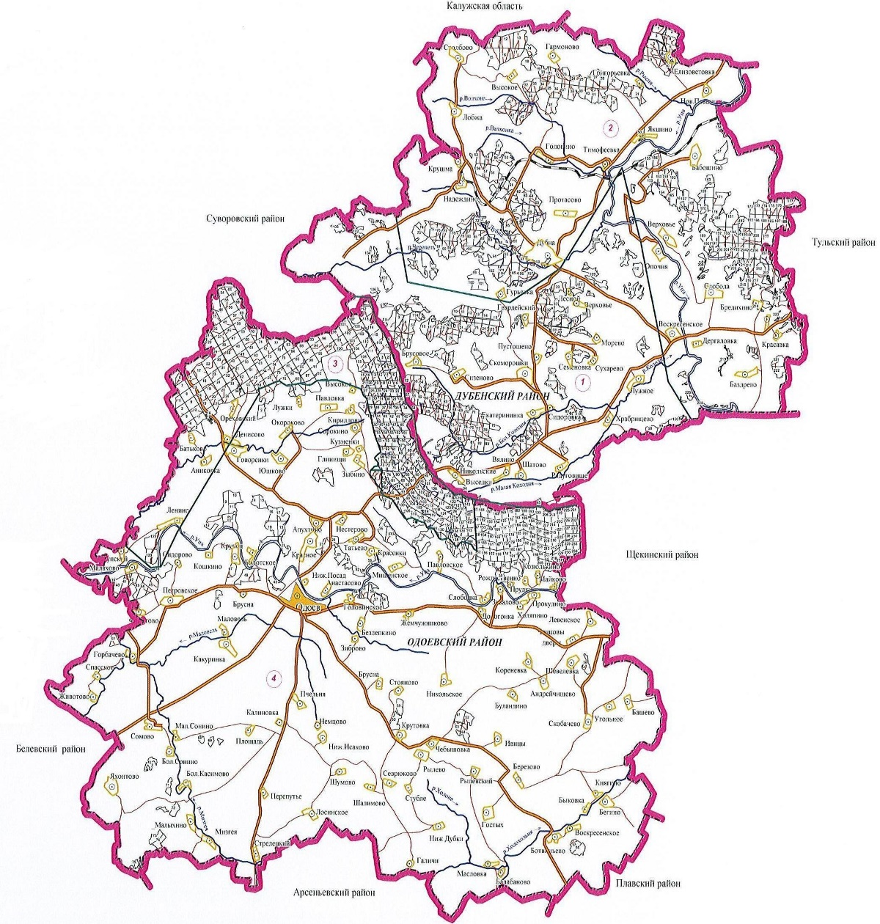
Масштаб 1:500000

Приложение 2
к постановлению администрации
МО Северо-Одоевское Одоевского района
от ________________ № _______
П Л А Н
мероприятий по организации подготовки к пожароопасному периоду 2024 года
на территории муниципального образования Северо-Одоевское Одоевского района
№  п/п | Мероприятия | Срок исполнения | Исполнители
I. Профилактические мероприятия при подготовке к пожароопасному периоду
1. | Предусмотреть в бюджете администрации МО Северо-Одоевское Одоевского района финансовые средства на предупреждение и ликвидацию чрезвычайных ситуаций, связанных с лесными пожарами. | при формировании бюджетов | Инспектор по жизнеобеспечению и работе с населением
2. | Провести проверку состояния готовности имеющихся сил и средств пожаротушения и организовать доведение наличия указанных средств до установленных норм. | до 01.04. | Инспектор по жизнеобеспечению и работе с населением
3. | Откорректировать порядок привлечения сил и средств на ликвидацию лесоторфяных пожаров, оперативные планы тушения пожаров в лесах МО Северо-Одоевское Одоевского района, лесничествах, в которых предусмотреть:  - схемы районов с нанесением лесов по классам пожарной опасности, торфопредприятий, пожарных проездов и подъездов к пожарным водоисточникам, минерализованных полос и наиболее пожароопасных участков;  - состав комиссий по предупреждению и ликвидации чрезвычайных ситуаций и обеспечению пожарной безопасности (далее КЧС и ОПБ);  - планы эвакуации населения из пожароопасных зон лесоторфяных массивов; | до 01.04. | Инспектор по жизнеобеспечению и работе с населением
4 | Провести очистку лесосек и лесных просек от порубочных остатков, разработку и вывоз горельников, сухостоя и ветровала. | в течении всего пожароопасного сезона | Инспектор по жизнеобеспечению и работе с населением
5 | Разработать и выполнить мероприятия, исключающие возможность переброски огня при сгорании травы и лесных пожарах на здания и сооружения населенных пунктов, расположенных в зоне лесных массивов и на территориях, прилегающих к лесному фонду (устройство защитных противопожарных разрывов, минерализованных полос, удаление сухой растительности, опашка и др.). | в течении всего пожароопасного сезона | Инспектор по жизнеобеспечению и работе с населением
6 | Обеспечить содержание в исправном состоянии дорог, проездов и подъездов к водоисточникам, используемым для целей пожаротушения. Привести в исправное состояние источники противопожарного водоснабжения (пожарные гидранты, водоемы, водонапорные башни и пожарные пирсы). | до 20.04. | Инспектор по жизнеобеспечению и работе с населением
7 | При наступлении высокой пожарной опасности предусмотреть своевременное введение особого противопожарного режима, а также ограничение посещения лесов и въезда в него транспортных средств. | при  необходимости | Инспектор по жизнеобеспечению и работе с населением
8 | Организовать рассмотрение вопросов выполнения подготовительных мероприятий при угрозе и возникновении чрезвычайных ситуаций, связанных с лесными и лесоторфяными пожарами, на заседаниях КЧС и ОПБ муниципального образования Северо-Одоевское Одоевского района с утверждением планов мероприятий по подготовке к пожароопасному периоду. | до 01.04. | КЧС и ОПБ  Администрации муниципального образования Северо-Одоевское Одоевского района
9. | Уточнить схемы оповещения и алгоритмы действий членов КЧС и ОПБ, выездных оперативных групп и обеспечить их готовность к выполнению поставленных задач при наступлении пожароопасного периода. | апрель-май | КЧС и ОПБ  Администрации муниципального образования Северо-Одоевское Одоевского района
10. | Провести комиссионные обследования состояния противопожарной защиты населённых пунктов и садово-огороднических хозяйств, находящихся на землях лесного фонда или на приграничных с ним территориях. | апрель | Инспектор по жизнеобеспечению и работе с населением
11 | Организовать работу со средствами массовой информации по достоверному информированию населения о выполнении профилактических противопожарных мероприятий | В течение пожароопасного сезона | Инспектор по жизнеобеспечению и работе с населением
12 | Осуществить комплекс мер по созданию добровольных пожарных формирований в сельской местности и обеспечить их пожарной или приспособленной для целей пожаротушения техникой, пожарно-техническим вооружением, ГСМ. Особое внимание обратить на населенные пункты, потенциально подверженные угрозе лесных пожаров. | В течение пожароопасного сезона | Инспектор по жизнеобеспечению и работе с населением
II. Организационно-технические мероприятия при наступлении пожароопасного периода
1. | Обеспечить выполнение комплекса предупредительных и противопожарных мероприятий на лесных участках в составе земель лесного фонда, расположенных в границах территории Одоевского района, на противопожарный сезон 2024 года согласно постановлению правительства Тульской области «О мерах по усилению охраны лесов от пожаров на 2024 год». | в течение пожароопасного сезона | Инспектор по жизнеобеспечению и работе с населением, организации лесопользователи,
2. | Своевременно устанавливать ограничения и запреты посещения гражданами лесов и въезда в них транспортных средств в периоды высокой пожарной опасности. | в течение пожароопасного сезона | Инспектор по жизнеобеспечению и работе с населением
3. | Организовать проведение разъяснительной работы с населением по вопросам соблюдения правил пожарной безопасности в лесах, а также обеспечить регулярное информирование населения о складывающейся пожароопасной обстановке и действиях населения при угрозе и возникновении чрезвычайных ситуаций, связанных с лесными пожарами. | до начала и в период пожароопасного сезона | Инспектор по жизнеобеспечению и работе с населением
4. | Организовать контроль выполнения мероприятий по обеспечению пожарной безопасности в населенных пунктах и на объектах экономики, учреждениях с массовым пребыванием людей, расположенных в зонах лесных массивов или примыкающих к ним. | в период пожароопасного сезона | Инспектор по жизнеобеспечению и работе с населением
5. | Организовать проведение патрулирования наиболее опасных в пожарном отношении участков. | в период пожароопасного сезона | Инспектор по жизнеобеспечению и работе с населением
6. | Организовать проведение совместных рейдов на лесных участках наиболее опасных в пожарном отношении | в период пожароопасного сезона | Инспектор по жизнеобеспечению и работе с населением

Приложение 3
к постановлению администрации
МО Северо-Одоевское Одоевского района
от ______________ № ________
П Л А Н
финансирования первичных мер пожарной безопасности на территории
муниципального образования Северо-Одоевское Одоевского района на 2024 год

№  п/п | Наименование мероприятия | Сумма финансирования, тыс.руб. | Ответственный исполнитель
I. Муниципальная целевая программа «Защита населения и территорий от чрезвычайных ситуаций, пожарной безопасности и безопасности людей на водных объектах» на период 2020-2024 гг., утвержденная постановлением администрации муниципального образования Северо-Одоевское Одоевского района № 87 от 03.19.2019 г.
1. | Проведение материально-технических средств для проведение информационной работы с население | 6,0 | Отдел ГОЧС администрации муниципального образования Северо-Одоевское Одоевского района
2. | Приобретение услуг по опашке населенных пунктов | 17,0 | Отдел ГОЧС администрации муниципального образования Северо-Одоевское Одоевского района
3. | Приобретение, извещателя задымления | 1,0 | Отдел ГОЧС администрации муниципального образования Северо-Одоевское Одоевского района
4 | Приобретение ГСМ для бензопилы | 2,0 | Отдел ГОЧС администрации муниципального образования Северо-Одоевское Одоевского района
ИТОГО: |  | 26,0
II. Муниципальная целевая программа «Противопожарная безопасность в муниципальном образовании Северо-Одоевское Одоевского района на 2020-2024гг.
1. | Приобретение ранцевых огнетушителей | 12,0 | Отдел ГОЧС администрации муниципального образования Северо-Одоевское Одоевского района
2. | Приобретение противопожарного инвентаря | 10,0 | Отдел ГОЧС администрации муниципального образования Северо-Одоевское Одоевского района
ИТОГО: |  | 22,0

